长江大学地球科学学院试卷
2004-2005学年 第2学期（A）
课程名称： 任课教师：
班级： 姓名： 序号：
题号 | 一 | 二 | 三 | 四 | 五 | 六 | 七 | 八 | 九 | 十 | 合计
得分

一、名词解释（每题3分，共24分）
1．石油：
2．门限温度：
3．相渗透率：
4．地层圈闭：
5．油气二次运移：
6．油气聚集：
7．二级构造单元：
8．CPI值：

二、问答题（共42分）
1．简述油气差异聚集的条件及油气分布特征。（6分）
2．简述有机质成烃演化的阶段性及主要特征。（10分）
3．何谓孔隙结构？用压汞法的原理如何评价储集层的孔隙结构？（10分）
4．简述油气初次运移的动力因素。（10分）
5．根据地球动力学基础并考虑所处板块位置，含油气盆地可分为哪几种类型？（6分）

三、分析作图题（10分）
下图为某储层顶面的构造等高线图。
1.在平面图上有A、B、D三个圈闭，在图中标出每个圈闭溢出点的位置（用Ca、Cb、Cd表示），圈出闭合面积（用斜线表示）。
2. 计算每个圈闭的闭合高度（用ha、hb、hd表示）。
3.判断圈闭类型。
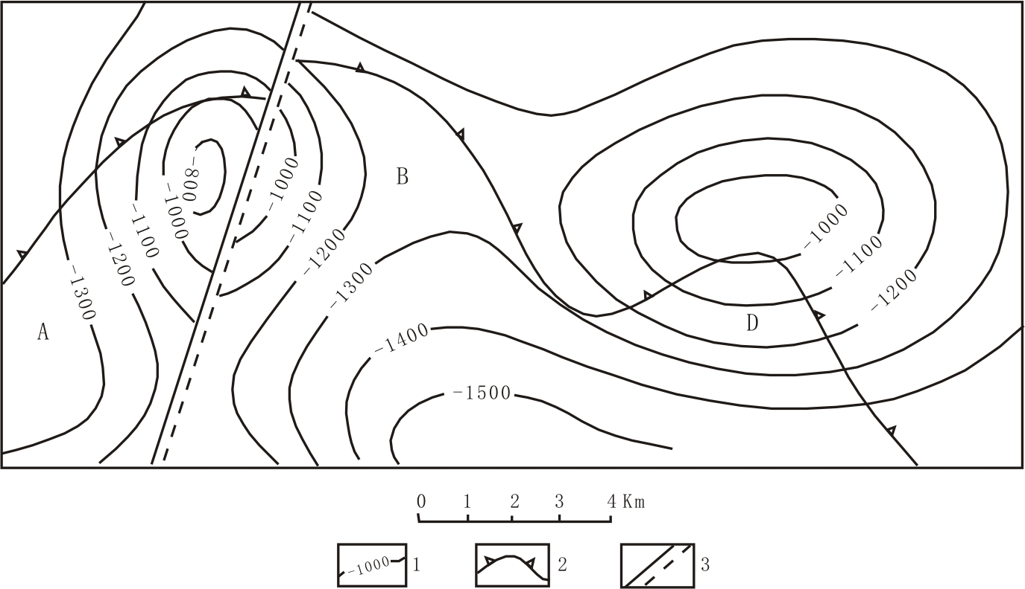
1—地层顶面构造等高线(m)；2—砂层尖灭线；3—正断层

四、论述题（共24分）
1．论述形成大型油气藏必须具备的条件。（12分）
2．论述油气生成的大地构造环境和岩相古地理环境。（12分）

